Ориентация современной школы на гуманизацию процесса образования и разностороннее развитие личности ребенка предполагает, в частности, необходимость гармоничного сочетания собственно учебной деятельности, в рамках которой формируются базовые знания, умения и навыки, с деятельностью творческой, связанной с развитием индивидуальных задатков учащихся, их познавательной активности, способности самостоятельно решать нестандартные задачи и т.п. Активное введение в традиционный учебный процесс разнообразных развивающих занятий, специально направленных на развитие личностно-мотивационной и аналитико-синтетической сфер ребенка, памяти, внимания, пространственного воображения и ряда других психических функций, является в этой связи одной из важнейших задач учителя.
Значимость указанных выше занятий в общем учебно-воспитательном процессе обусловлена, прежде всего, тем обстоятельством, что только репродуктивная деятельность без развития творческих способностей не обеспечивает высокого уровня общего развития обучающихся. Привыкая к выполнению стандартных заданий, направленных на закрепление базовых навыков, которые имеют единственное решение и, как правило, единственный заранее предопределенный путь его достижения на основе некоторого алгоритма, дети практически не имеют возможности действовать самостоятельно, эффективно использовать и развивать свой интеллектуальный потенциал. С другой стороны, решение одних лишь типовых задач обедняет личность ребенка, поскольку в этом случае высокая самооценка учащихся и оценка их способностей преподавателем зависят, главным образом, от прилежания, старательности и не учитывают проявления ряда индивидуальных интеллектуальных качеств, таких как выдумка, сообразительность, способность к творческому поиску, логическому анализу и синтезу.
Таким образом, одним из основных мотивов использования развивающих упражнений является повышение познавательной и творческо-поисковой активности детей, важное в равной степени как для учащихся, развитие которых соответствует возрастной норме или опережает ее (для последних рамки стандартной программы просто тесны), так и для школьников, требующих специальной коррекционной работы, поскольку их отставание в развитии и, как следствие, пониженная успеваемость в большинстве случаев оказываются связанными именно с недостаточным развитием базовых психических функций.
Занятия, специально направленные на развитие базовых психических функций детей, приобретают особую значимость в учебном процессе начальной школы. Причиной тому являются психофизиологические особенности младших школьников, а именно, то обстоятельство, что в этом возрасте, характеризующемся повышенной сензитивностью, наиболее интенсивно протекает и по существу завершается физиологическое созревание основных мозговых структур. Таким образом, именно на этом этапе возможно наиболее эффективное воздействие на интеллектуальную и личностную сферы ребенка, позволяющее, в известной степени, преодолеть задержку психического развития, имеющую неорганическую природу (вызванную зачастую недостаточным вниманием к воспитанию и развитию детей со стороны родителей, а также их низким общим психическим тонусом).
Еще одной важной причиной, побуждающей активнее внедрять специальные развивающие занятия в учебный процесс начальных классов, является возможность проведения с их помощью эффективной диагностики интеллектуального и личностного развития детей, являющейся основой для целенаправленного планирования индивидуальной работы с ними. Возможность такого непрерывного мониторинга обусловлена тем, что развивающие игры и упражнения базируются в большинстве своем на различных психодиагностических методиках, и, таким образом, показатели выполнения учащимися тех или иных заданий предоставляют школьным психологам непосредственную информацию о текущем уровне их развития.
И, наконец, возможность организации работы преимущественно в игровой форме, наиболее доступной для детей с несформированной учебной мотивацией (что является одной из характерных особенностей детей с трудностями в обучении), способствует сглаживанию и сокращению адаптационного периода, а также формированию учебной мотивации через мотив достижения в игровой деятельности. Следует также отметить, что игровой характер заданий, являющихся в то же время психологическими тестами, смягчает ситуацию стресса при проверке уровня развития, что позволяет детям, отличающимся повышенной тревожностью, продемонстрировать свои истинные возможности в более полной мере.
Рассмотренные выше причины обусловливают активное вовлечение в учебный процесс психологов, имеющих опыт работы с детьми соответствующего возраста и владеющих диагностическими методиками, составляющими основу для разработки конкретных заданий.
Опыт регулярных занятий с детьми показал эффективность применяемых методик, подтверждаемую как результатами тестирования уровня психического развития детей, так и отзывами , отмечающими повышение познавательной активности школьников и рост их успеваемости.
Использование развивающих игр и упражнений в учебном процессе оказывает благотворное влияние на развитие не только познавательной, но и личностно-мотивационной сферы учащихся. Создаваемый на уроках благоприятный эмоциональный фон в немалой степени способствует развитию учебной мотивации, что является необходимым условием эффективной адаптации младшего школьника к условиям новой для него среды и успешного протекания всей последующей учебной деятельности.
Введение в учебный процесс регулярных развивающих занятий, включение детей в творческую поисковую деятельность существенно повышает уровень начального образования. Такие систематические занятия создают условия для развития у детей познавательных интересов, формирует стремление ребенка к размышлению, поиску, вызывает у него чувство уверенности в своих силах, в возможностях своего интеллекта. Во время занятий происходит становление у детей развитых форм самосознания и самоконтроля, у них исчезает боязнь ошибочных шагов, снижаются тревожность и необоснованное беспокойство. Таким образом, создаются необходимые личностные и интеллектуальные предпосылки для успешного протекания процесса обучения на всех последующих этапах образования. Данные упражнения могут быть представлены как на отдельном занятии, так и легко интегрируются в учебный процесс.
Упражнения на развитие пространственной ориентации:
- Графический диктант.
Учащимся предлагается воспроизвести в тетради периодически повторяющийся узор той или иной степени сложности. Образец узора может быть представлен в виде рисунка или в виде аудиоинструкции. Данное упражнение может быть использовано на уроках математики и ознакомления с окружающим миром(для отработки знания сторон горизонта).
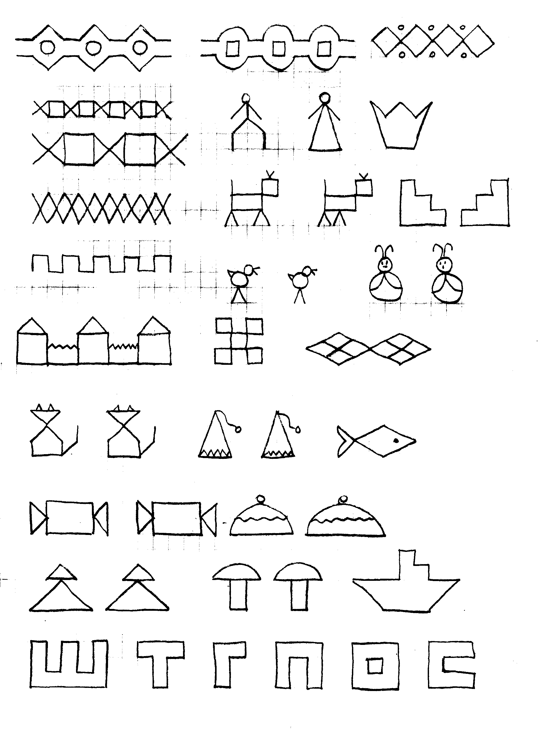
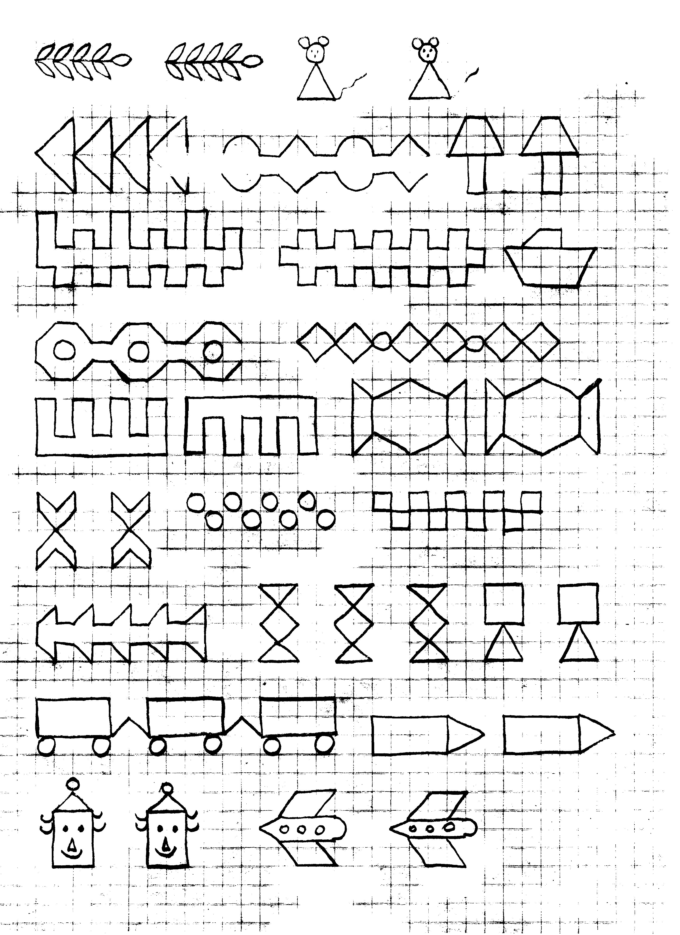

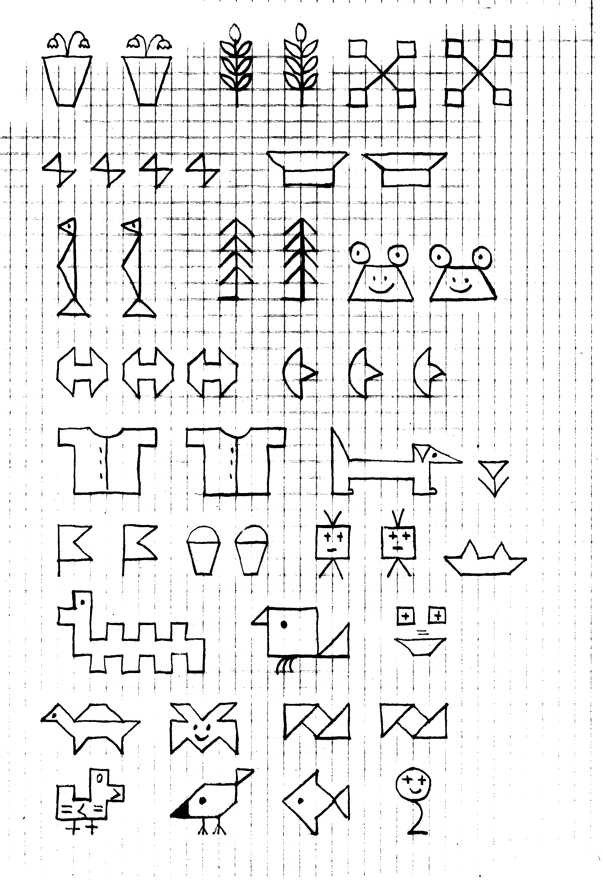

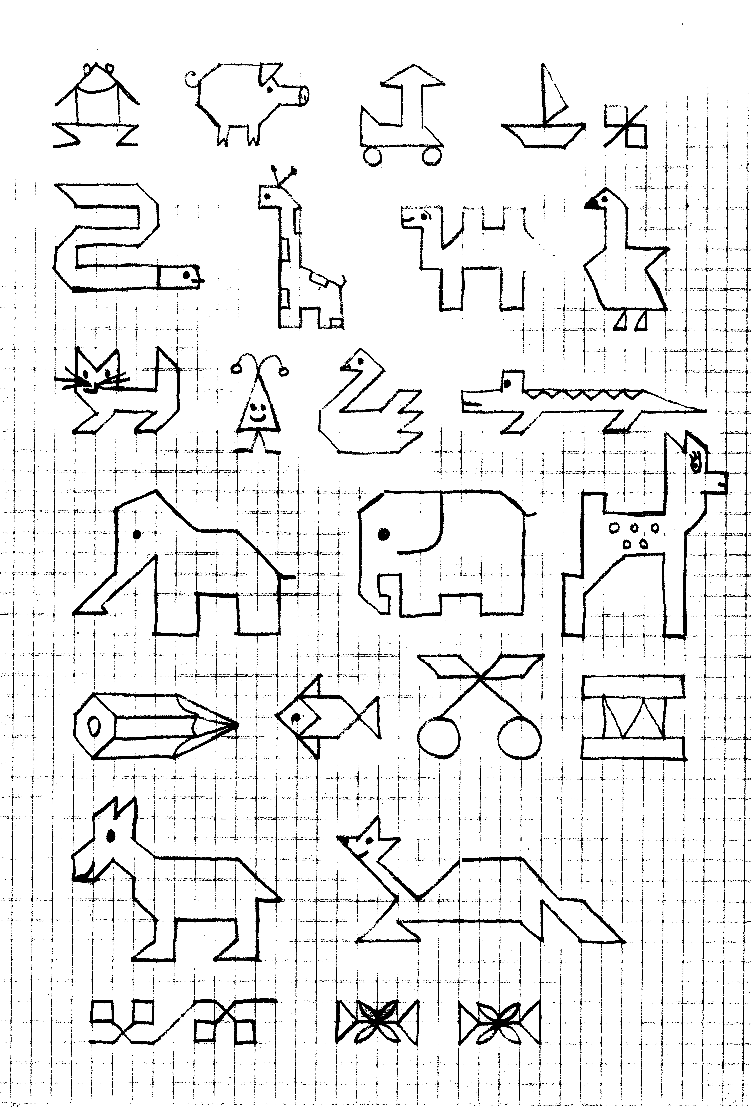

- Мозаика.
Детям предлагается из имеющегося набора карточек трех видов составить различные двухцветные картинки по приведенному образцу. Учащимся можно предложить зарисовать составленную из карточек мозаику в тетрадь. Данное упражнение можно использовать на уроках математики, труда и рисования.

+

- Зашифрованный рисунок.
 | X | X | X | X | X | X | X | X
 | X |  |  |  |  |  | X
 | X |  |  |  |  | X
 | X |  |  |  |  |  | X
 | X | X | X | X | X | X | X | X
 | X
 | X
 | X
 | X | X | X | X | X
 |  | X |  | X
 |  | X |  | X
 | X |  |  |  | X |  | X | X
X |  |  |  |  |  | X |  | X
X |  |  |  |  |  | X |  | X
X |  |  |  |  |  | X | X
 | X |  |  |  | X
 |  | X | X | X
Упражнение – первое знакомство детей с координатной сткой. Аналогично известной игре «Морской бой» детям поочередно называются координаты точек, отмечаемые ими в пределах игрового поля. При внимательном правильном нанесении всех точек в тетради появляются соответствующие зашифрованные рисунки. По мере освоения задания темп диктовки возрастает. Это упражнение рекомендуется использовать на уроках математики.
 | X | X | X | X | X | X
 | X |  |  |  |  | X
 | X |  |  |  |  | X | X | X
 | X |  |  |  |  | X |  | X
 | X |  |  |  |  | X |  | X
 | X |  |  |  |  | X | X | X
 | X |  |  |  |  | X
 | X |  |  |  |  | X
 |  | X | X | X | X
 |  |  |  | X
 | X |  |  | X |  |  | X
 |  | X |  | X |  | X
 |  |  | X | X | X
X | X | X | X | X | X | X | X | X
 |  |  | X | X | X
 |  | X |  | X |  | X
 | X |  |  | X |  |  | X
 |  |  |  | X

 |  | X | X | X
 |  | X |  | X
 |  | X |  | X
 |  |  | X
 |  |  | X
 |  |  | X
 |  | X | X
 | X | X | X
 |  |  | X
 |  |  | X | X | X
X | X | X | X |  | X
 |  |  | X | X | X | X
 | X | X | X | X | X | X | X
X |  |  |  |  |  |  |  | X
X |  |  |  |  |  |  |  | X
 | X |  |  |  |  |  | X
 |  | X | X | X | X | X

 |  |  |  | X |  | X
 |  |  | X |  | X | X
 |  | X |  |  |  | X
 | X | X | X | X | X | X | X
 | X |  |  |  |  |  | X
 | X |  | X | X |  |  | X
 | X |  | X | X |  |  | X
 | X |  |  |  |  |  | X
 | X | X | X | X | X | X | X
 |  | X
 | X | X
 | X | X |  |  |  |  |  | X
X | X | X | X | X | X | X | X
 |  |  | X | X | X | X | X
 |  |  | X | X | X | X | X
 |  |  | X |  |  |  | X
 |  | X | X |  |  | X | X
 |  |  |  | X
 |  |  | X |  | X
 |  | X |  |  |  | X
 |  | X |  |  |  | X
 |  | X |  |  |  | X
 |  | X |  |  |  | X
 | X |  |  |  |  |  | X
X |  |  | X | X | X |  |  | X
X | X | X |  |  |  | X | X | X
 |  |  |  |  | X
 |  |  |  | X | X |  |  | X
 |  |  | X |  | X |  | X | X
 | X | X |  | X | X | X |  | X
X |  |  |  |  |  |  |  | X
 | X | X |  | X | X | X | X
 |  |  | X |  | X
 |  |  |  | X | X
 |  |  |  |  | X
X | X |  |  |  |  |  | X | X
X |  | X |  | X |  | X |  | X
X |  |  | X |  | X |  |  | X
X |  |  | X |  | X |  |  | X
 | X |  | X |  | X |  | X
 |  | X | X |  | X | X
 | X |  | X |  | X |  | X
X |  |  | X |  | X |  |  | X
X | X | X |  | X |  | X | X | X
 |  | X | X | X
X | X |  |  |  | X
 |  | X |  |  | X
 | X |  |  | X |  |  |  | X
X |  |  | X | X | X | X | X | X
X |  |  | X |  |  | X |  | X
X |  |  | X | X | X |  |  | X
X |  |  |  |  |  |  | X
 | X | X | X | X | X | X

- Лабиринты.
Смысл заданий такого рода заключается в нахождении пути к определенной цели по соответствующим приметам, задаваемым либо поворотами дороги, либо какими-либо характерными деталями (камень, дерево и т.д.)

